NSI – DONNEES STRUCTUREES – 28 (v3) - CC2.0 BY SA – www.infoforall.fr
Données 31 – Listes d’adjacence

2 – Les Liste d’adjacence [DOC 1]
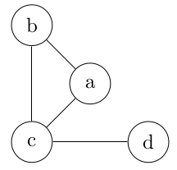
On a 4 sommets, donc 4 listes d'adjacence :
- Liste d'adjacence du sommet a ---- b → c
- Liste d'adjacence du sommet b ---- a → c
- Liste d'adjacence du sommet c ---- a → b → d
- Liste d'adjacence du sommet d ---- c
3 – Implémentation des sommets

1  2  3  4  5  6  7  8 | # [DOC 2] sommets avec un couple contenant un string et un tuple  a = ("A", ("Salle de garde", 6, "Gobelin", 100))  b = ("B", ("Antre du Dragon", 1, "Dragon", 2000))  c = ("C", ("Crypte", 3, "Zombie", 200))  d = ("D", ("Salle secrête", 3, "Araignée Géante", 1000))  tresor_en_salle_a = a[1][3]

1  2  3  4  5  6  7  8 | # [DOC 3] sommets avec un tuple contenant les infos  a = ("A", "Salle de garde", 6, "Gobelin", 100)  b = ("B", "Antre du Dragon", 1, "Dragon", 2000)  c = ("C", "Crypte", 3, "Zombie", 200)  d = ("D", "Salle secrête", 3, "Araignée Géante", 1000)  tresor_en_salle_a = a[4]

1  2  3  4  5  6  7  8 | # [DOC 4] sommets avec des dictionnaires  a = {"etiquette": "A", "nom": "Salle de garde", "nb": 6, "monstre": "Gobelin", "tresor": 100}  b = {"etiquette": "B", "nom": "Antre du Dragon", "nb": 1, "monstre": "Dragon", "tresor": 2000}  c = {"etiquette": "C", "nom": "Crypte", "nb": 3, "monstre": "Zombie", "tresor": 200}  d = {"etiquette": "D", "nom": "Salle secrête", "nb": 3, "monstre": "Araignée Géante", "tresor": 1000}  tresor_en_salle_b = b["tresor"]

[DOC 5] : pour classer et ordonner les sommets, le plus simple est de prendre un simple tableau :
1 | sommmets = [a, b, c, d]

4 - Implémenter les listes d'adjacence avec des tableaux
1  2  3  4  5  6  7 | # [DOC 6] Tableau de tableaux # [DOC 7] 2 tableaux  sommets = [a, b, c, d] sommets = [a, b, c, d]  listes = [ debut = [0, 2, 4, 7]  [1, 2],  [0, 2], adjacents = [1, 2, 0, 2, 0, 1, 3, 2]  [0, 1, 3],  [2]]

5 - Implémenter les listes d'adjacence avec des listes chaînées [DOC 8]

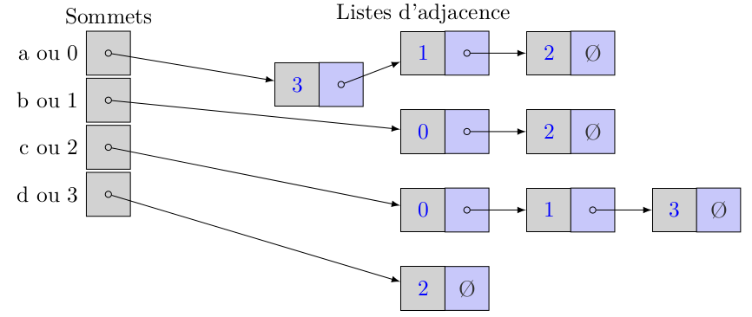

6 – Pour les graphes orientés ? 2 listes ! [DOC 9]

1  2  3  4  5  6  7 | 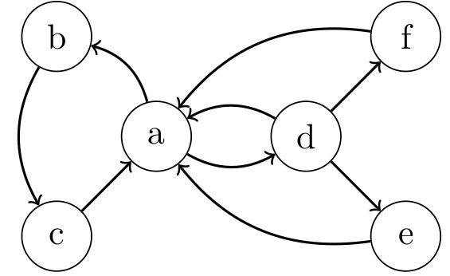  successeurs = [  [1, 3], # successeurs de a, indice 0  [2], # successeurs de b, indice 1  [0], # successeurs de c, indice 2  [0, 4, 5], # successeurs de d, indice 3  [0], # successeurs de e, indice 4  [0]] # successeurs de f, indice 5

1  2  3  4  5  6  7 | predecesseurs = [  [2, 3, 4, 5], # Prédécesseur de a, indice 0  [0], # Prédécesseurs de b, indice 1  [1], # Prédécesseurs de c, indice 2  [0], # Prédécesseurs de d, indice 3  [3], # Prédécesseurs de e, indice 4  [3]] # Prédécesseur de f, indice 5

7 – Pour les graphes pondérés ? [DOC 10]
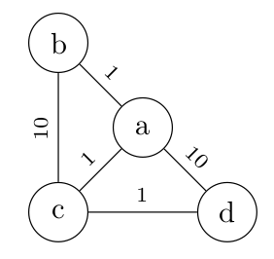
Pour représenter correctement ce système avec une liste d'adjacence, il faut donc une liste correspondant à ceci :
- Liste d'adjacence du sommet a ---- (b, 1) → (c, 1) → (d, 10)
- Liste d'adjacence du sommet b ---- (a, 1) → (c, 10)
- Liste d'adjacence du sommet c ---- (a, 1) → (b, 10) → (d, 1)
- Liste d'adjacence du sommet d ---- (a, 10) → (c, 1)
8 – Implémenter les listes d'adjacence avec des dictionnaires
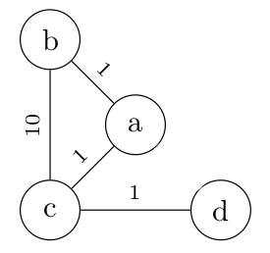
1  2  3  4  5  6  7  8  9  10  11  12  13  14 | # sommets comme un dictionnaire de dictionnaires [DOC 11]  sommets = {}  sommets['a'] = {'nom': 'alice', 'age':18}  sommets['b'] = {'nom': 'bob', 'age': 19}  sommets['c'] = {'nom': 'Charlie', 'age' : 17}  sommets['d'] = {'nom': 'dana', 'age':18}  adj = {}  adj['a'] = {'b': 1, 'c': 1}  adj['b'] = {'a': 1, 'c': 10}  adj['c'] = {'a': 1, 'b': 10, 'd': 1}  adj['d'] = {'c': 1}  graphe = (sommets, adj)

1  2  3  4  5  6  7  8  9  10  11  12  13  14  15 | # sommets comme un dictionnaire de dictionnaires [DOC 12]  sommets = {}  sommets['a'] = {'nom': 'alice', 'age':18}  sommets['b'] = {'nom': 'bob', 'age': 19}  sommets['c'] = {'nom': 'Charlie', 'age' : 17}  sommets['d'] = {'nom': 'dana', 'age':18}  9 – Simplification lors des sujets écrits  On aura souvent le graphe représenté juste par adj.  adj = {}  adj['a'] = ['b', 'c']  adj['b'] = ['a', 'c']  adj['c'] = ['a', 'b', 'd']  adj['d'] = ['c']  graphe = (sommets, liste_adj)

